Lavoisier

Antoine-Laurent de Lavoisier

**Fracais**

**[](https://www.google.com/url?sa=i&url=https%3A%2F%2Fen.wikipedia.org%2Fwiki%2FFrance&psig=AOvVaw2PGd1MrD_sgznRHudD5TX7&ust=1603567905394000&source=images&cd=vfe&ved=0CAIQjRxqFwoTCPCV7Iy6y-wCFQAAAAAdAAAAABAD)**

26 août 1743 8 mai 1794

Rien ne se perd, rien ne se crée : tout se transforme

**Père de la chimie avant alchimie**

Balance

[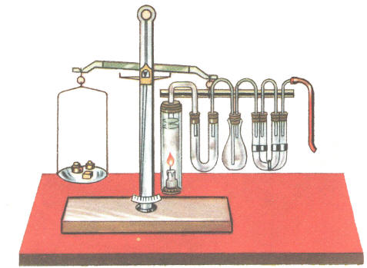](https://www.google.com/url?sa=i&url=https%3A%2F%2Fwww.lachimie.net%2Findex.php%3Fpage%3D17&psig=AOvVaw2hDHY2xZLF-gouN2LtLukC&ust=1603568078908000&source=images&cd=vfe&ved=0CAIQjRxqFwoTCPDgyOO6y-wCFQAAAAAdAAAAABAD)